- Memasukan barang yg ber SN tidak bisa export excel ( soalnya ont sekali masuk banyak ),,
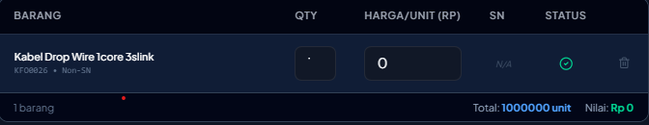
- Tampilan view kolom qty terbatas dibarang masuk (tidak bisa lihat full angka dengan jumlah yang banyak),,

- Tampilan view kolom pilih barang di transfer stok terbatas (tidak bisa melihat full nama barang yang akan di pilih),,
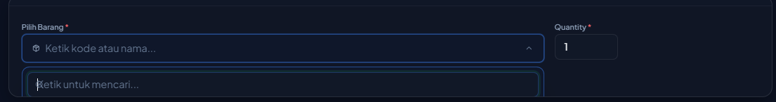

- Tampilan fitur semua type akun sama (contoh, master dan staff),,

Akun Cabang ,
- Mengeluarkan lebih dari 1 sn hanya ada satu kolom untuk mengisi nama client ( jujung ),,
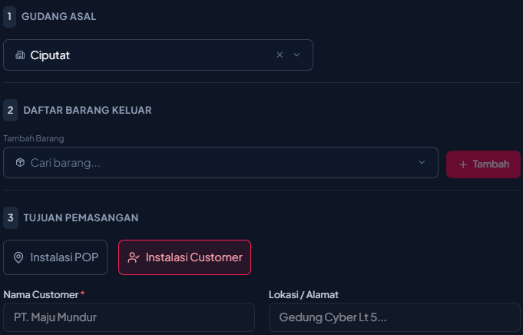

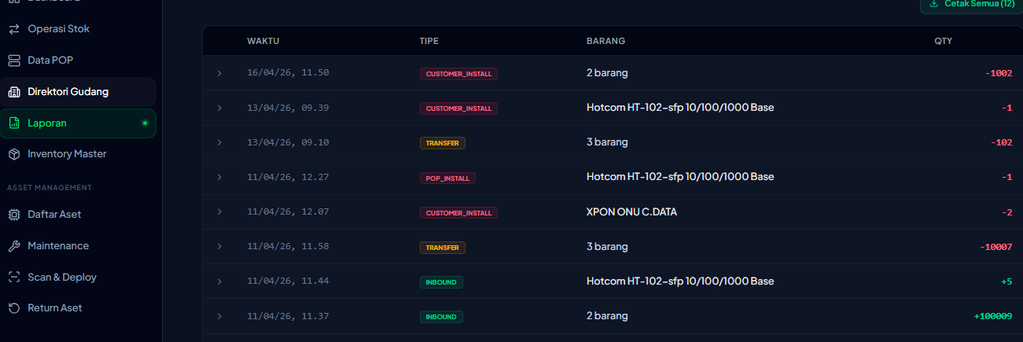
- Tidak ada tampilan inputan transfer ataupun barang kluar yg ada di cabang tersebut, (semua cabang bisa lihat history inputan),,

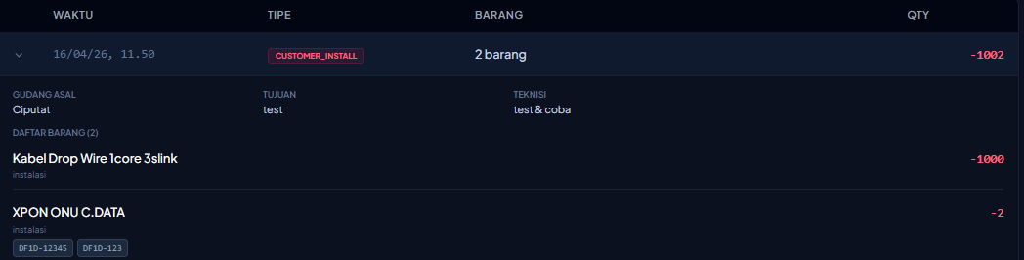
- Tidak ada fitur tampilan mengembalikan stok barang yang tidak terpakai teknisi ( EDIT barang yg tidak terpakai ),,

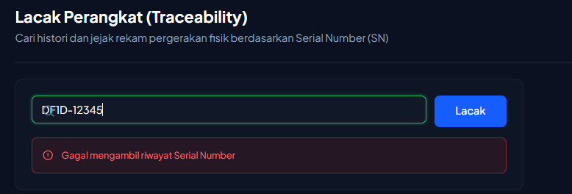
- Traces sn tidak ada tampilan/sn tidak muncul saat di traces,,

- Tampilan fitur barang masuk tidak ada barang new dan dismetal,,
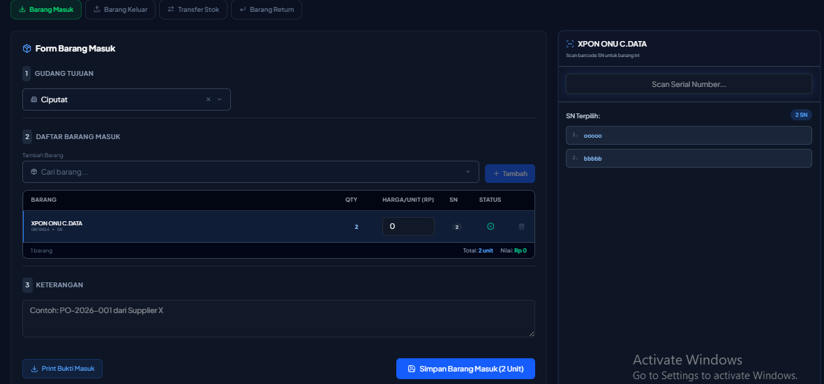

- untuk transfer barang ke cabang, tidak muncul semua nama terkecuali di coba dngan 1 nama baru muncul,,
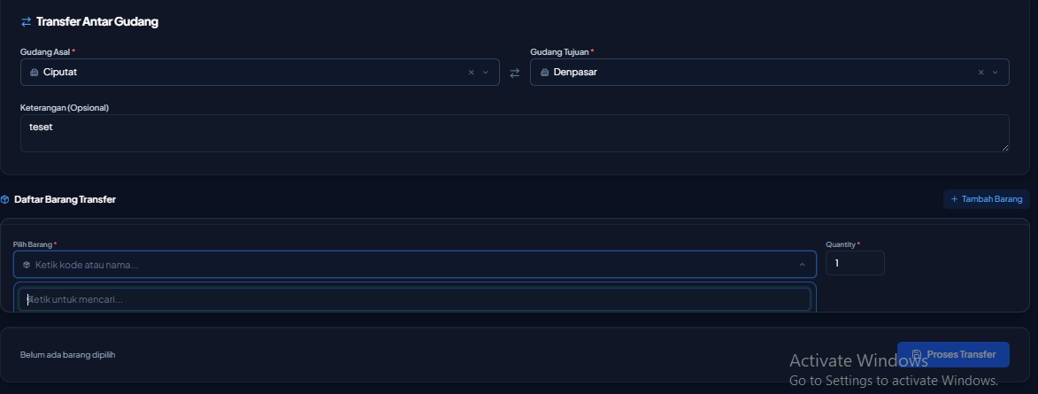

- untuk qty ready stock yg berSN ada, tapi yg no SN tidak terlihat qty nya,,
